校园反诈主题 AI 互动 H5 投稿材料
8.8元到账之后
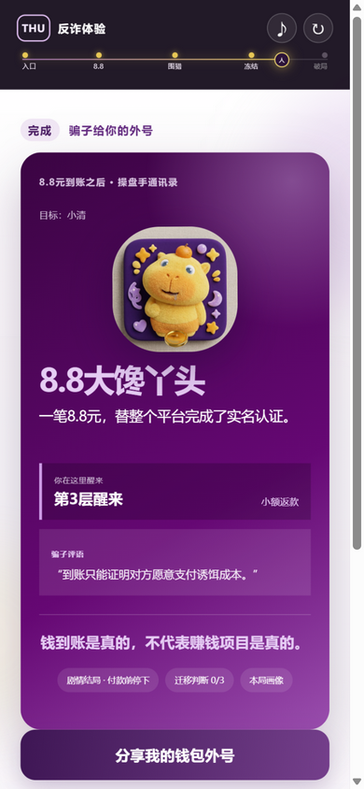
H5 作品预览（结果页 · 骗子人才库与人格结果卡）

作品信息
作品名称 | 《8.8元到账之后》
副标题 | 校园反诈 AI 互动短剧
作品类别 | AI互动反诈小程序、创意H5
核心标语 | 第一笔返款先给甜头，连环收割随后登场。
线上地址 | https://zixuanma-tech.github.io/after-8-8/

作者信息
作者姓名 | 马紫轩
所属院系或单位 | 无穹书院
班级 | 无穹55班
联系电话 | 18539078628
联系邮箱 | mazx25@mails.tsinghua.edu.cn

创作说明
作品以8.8元返款为切口，融合AI海报、连续镜头短剧与分支H5，讲述同学因拉新奖励无意成为骗局帮凶，主角又面对伪证明、平台假到账、提现冻结和屏幕共享，引导体验者独立核验、停止扩散并及时止损。

设计阐释
整体结构：从第一反应到骗子人才库
整部作品按一次“差点被骗”的完整心理过程来设计，反诈知识拆散在沿途的每个选择里。开场四条校园高发诈骗消息同时弹出，体验者选出自己最可能先点开的一条，系统只记录第一反应、暂不公布答案；随后进入分支剧情、三类结局、六道“钱包精神状态快问”，最终由“骗子人才库”给出一个骗子视角的外号。整条链路把测试、短剧、复盘、官方案例和结果卡串成一个闭环，外号与分享卡成为二次传播的入口。
分支剧情与三类结局
剧情从同学周然的兼职推荐开始，依次经过免费试单、真实 8.8 元返款、拉新奖励、群聊造势、399 元垫付、平台假到账、998 元解冻金和屏幕共享。每个关键节点都提供安全选项，导向三类结局：付款前停下（S）、损失后及时止损（B）、继续付款或共享屏幕导致连环收割（C）。同一套剧情走三条路径，体验者能直观看到“多付一笔”和“及时刹车”之间的差别。
AI 连续镜头短剧
动态画面全部由 AI 生成视频承担：制作按短剧流程走，先建立男女主角定妆照，再把剧情拆成八个节拍，用图生视频模型生成连续动作并统一插帧到流畅帧率。男女角色各八镜、独立表演，镜头编号与剧情节点一一对应，出现在收到链接、做任务、返款、核验、群聊、假余额、冻结警报与拒绝共享等关键节点，配合上下遮幅与 AI MOTION 时间码形成短剧包装。
反转一：“同学也是传播链上的帮凶”
剧情中的周然没有恶意，他只是把自己那一次到账当成了平台可信，并在拉新奖励的驱动下把链接转给了主角。作品刻意保留“无意间”“未经核验”的语境：这一段只讲未经核验的热心会替骗子带路，属于传播链层面的描述，不给同学做法律定性。这个反转让传播链（骗子—周然—主角—室友）第一次被体验者亲眼看见。
反转二：平台假到账与银行核对
支付 399 元后，平台页面显示 520.80 元“结算成功”，这一幕故意让体验者松一口气；切出平台打开银行 App，可用余额没有任何变化。页面数字可以由骗子任意修改，银行或正规支付账户里的实际入账才算数。这是整部作品最核心的教学点，也是标语“第一笔返款先给甜头，连环收割随后登场”的由来。
钱包精神状态快问与骗子人才库
通关后的六道快问不考背题，只记录第一反应，据此在“骗子人才库”中给出八款常规外号（熟人小呆瓜、8.8大馋丫头、急急大王等）与三款隐藏款（如“薛定谔的钱包”：反诈题全会、实际遇骗不确定）。每款外号配有插画头像、骗子评语与防御口诀，人才库可逐个点开查看档案，隐藏款的触发条件埋在剧情选择里，鼓励换路径重玩。结果卡由浏览器本地 Canvas 绘制，直接调用系统分享。
官方案例与可核验边界
复盘环节附四条高校或高校保卫部门发布的官方案例与统计，全部在站内以摘要形式呈现，不跳转外部链接。作品严格区分“高校发布的案例”与“明确为学生受害者的案例”：清华来源是校保卫部转发的北京市反诈中心案例，不写成“清华学生被骗”；上海交大案件数只描述该校统计，不外推为全国高校数据。
隐私与技术实现
整站无后端、无登录，不收集任何答题或身份信息；进度仅保存在浏览器当前标签页。角色立绘、剧情视频与配乐全部为 AI 生成或原创，结果卡在本地绘制。作品完成多端适配：手机为原生竖屏体验，电脑端为 9:16 舞台预览模式，横屏手机提示转回竖屏；支持离线缓存，弱网环境提供带真实进度的开场预载。
反诈教育指向
作品把重点放在骗局机制上：熟人信任、小额返款、群体晒单、时间压力与沉没成本如何一步一步接替发挥作用。受害者始终是普通学生，一次普通的点击足以入局。作品希望体验者在下一次看到“到账”时先停下来，独立核验来源，不因为同学转发或页面显示数字就继续付款，也不把未经核验的“机会”继续转给身边人。
第一笔返款先给甜头，连环收割随后登场。

